Şekil 2. Grupların Oluışturulması ve Örneklerin Seçimi
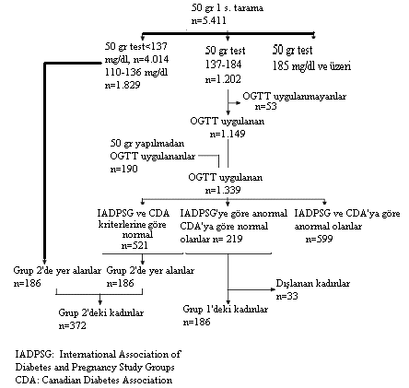
Kaynak 11’den adapte edilmiştir

